QIWI Кошелекті тіркеу және толтыру әдістері

QIWI Кошелек сервисімен пайдалануды бастау үшін, ең алдымен Сізге оны тіркеу керек. QIWI Кошелекті тіркеудің бірнеше әдісі бар.

QIWI Терминал арқылы тіркелу

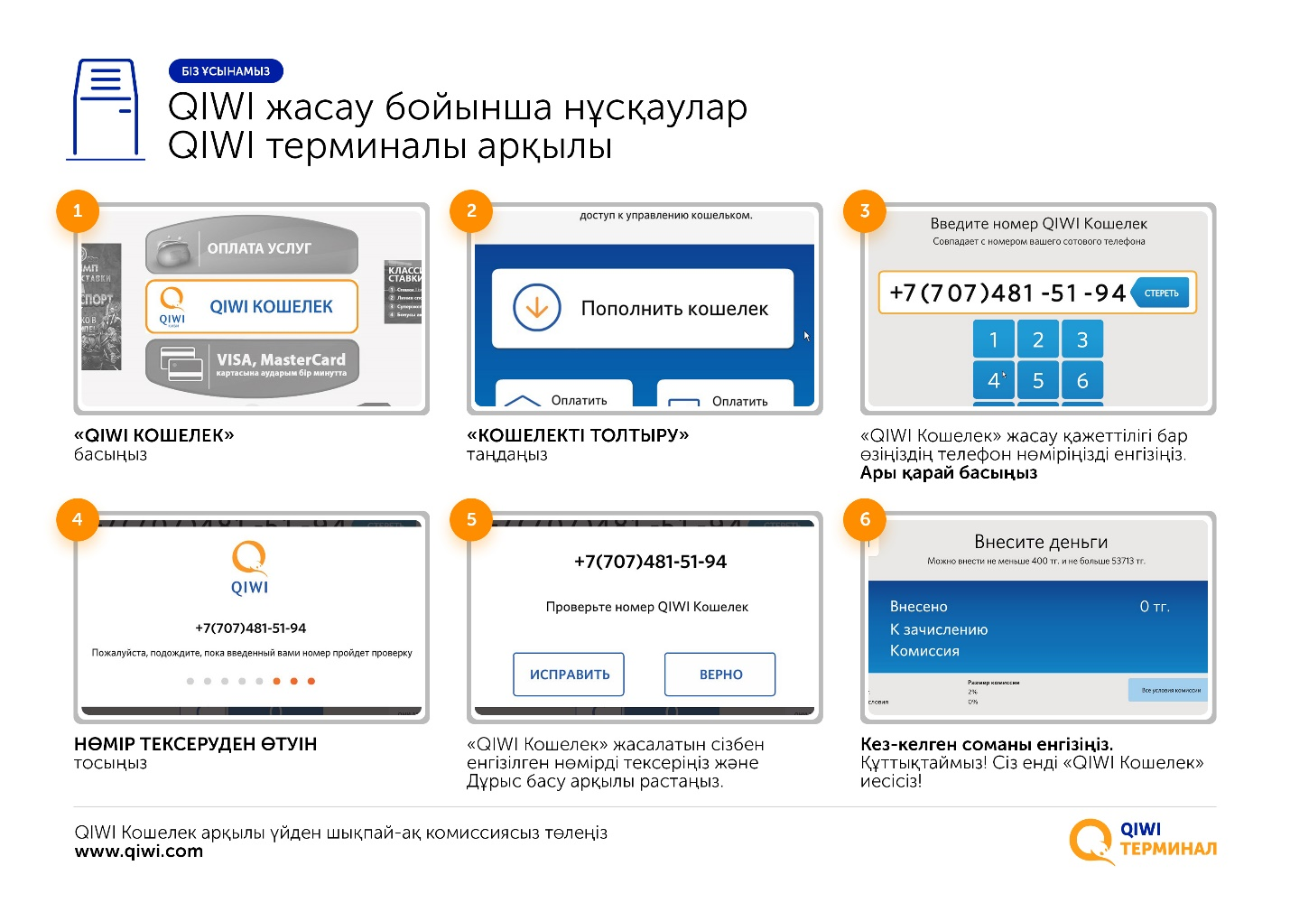

https://qiwi.com/main сайты арқылы тіркелу
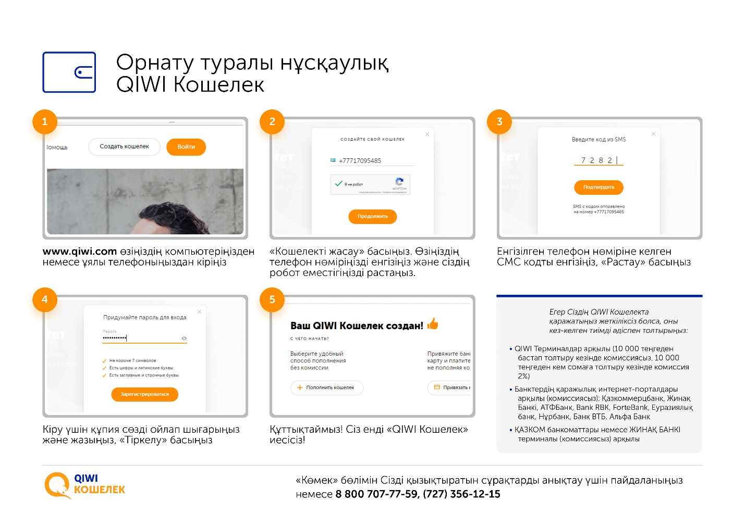
Құттықтаймыз! Сіз енді «QIWI Кошелек» иесісіз!
Оны пайдалануға және тапсырыстарды төлеуге үйрену үшін Сізге оны уақытында толтыру керек. Қазіргі күні QIWI Кошелек толтырудың түрлі әдістері бар.

QIWI Кошелек толтыру

